Hispania romana:
Guerras púnicas  Los cartaginenses en pocos aňos dominaron la costa levantina (Cataluňa, Valéncia, Murcia) y se sentían lo bastante poderosos para luchar contra el Imperio Romano por la hegemonia sobre el Mediterráneo. Fundaron nuevas ciudades, Cartago Nova (Cartagena) en la costa de Murcia. Esto sucedió después de la primera guerra púnica en la que los púnicos (así se les llamaba) perdieron Sicilia y Cerdeňa. Entonces ocurrió la gran hazaňa de Aníbal, que cruzó toda la península, el Pirineo y los Alpes con los elefantes y no se paró hasta llegar a Roma. De ahí viene el famoso grito „HANIBAL ANTE PORTAS“. | 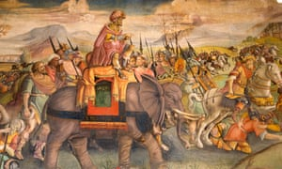
¿Qué significa el grito HANIBAL ANTE PORTAS y en qué circunstancias se produjo?  ¿Cuántos aňos +/- tardaron los romanos en conquistar toda la península?  ¿Por qué luchaban los púnicos y los romanos? | Los romanos decepcionados y avergonzados por haber sido atacados en el corazón de su imperio decidieron declarar la guerra (2. guerra púnica) e invadieron la península ibérica. (218 a.C.). Los cartaginenses fueron derrotados y expulsados en 206.
Muestras de la arquitectura romana en Espaňa
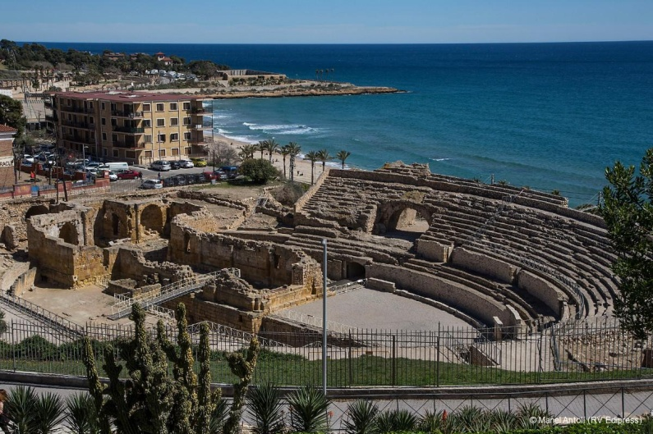 | 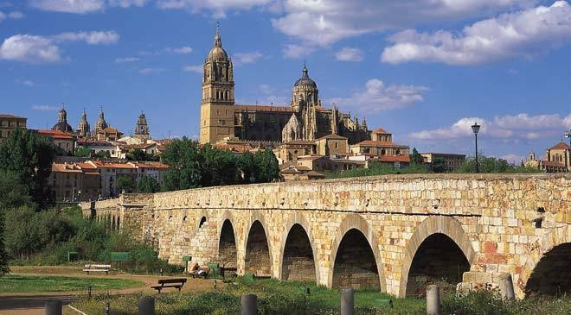
Anfiteatro romano, Tarragona, Cataluňa | Puente romano, Salmanca, Castilla y León
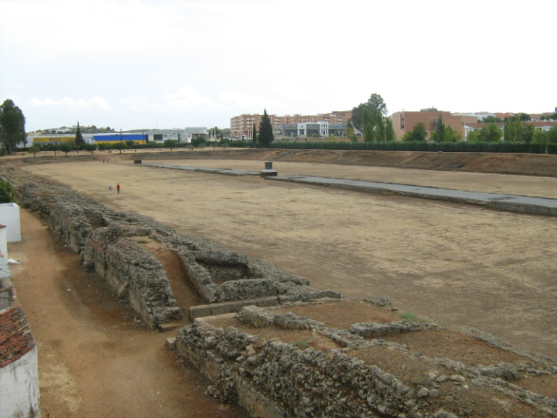 | 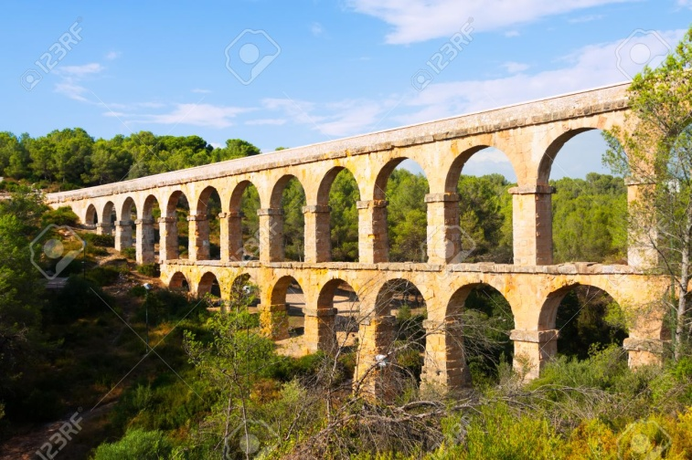
Circo romano, Mérida, Extremadura | El Acueducto de les Ferreres, Tarragona, Cataluňa

 | La romanización
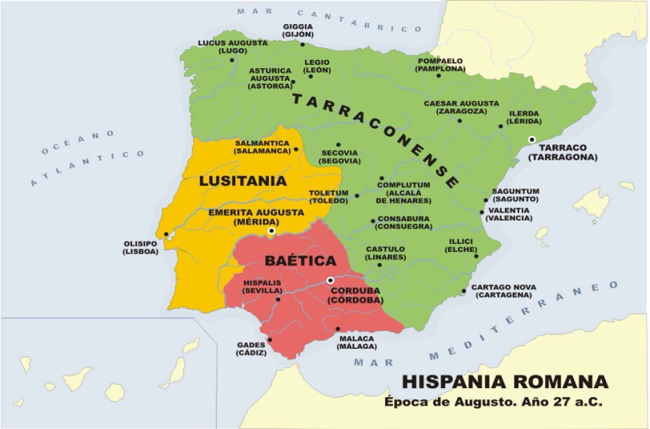 | Augusto, el emperador, hizo una nueva organización territorial y dividió Hispania – así llamaron los romanos los territorios conquistados – en las provincias. Sus capitales eran Tarraco (Taragona), Emérita Augusta (Mérida). Otras ciudades importantes fueron fundadas con el propósito de aumentar la influencia romana en la península. Eran Caesar Augusta (Zaragoza), Hispalis (Sevilla), Toletum (Toledo), Salmantica (Salamanca) y otras. Las ciudades se convirtieron en centros religiosos, culturales, administrativos y comerciales.
La Vía Romana, una red de carreteras, servía para transportar las mercancías de un lugar a otro casi sin dificultades. Una muestra podemos encontrarla en Expremadura cuando vamos a cruzar el río Tajo por el Puente de Alcántara. Otro tipo de monumentos romanos que se puede admirar en Espaňa son los acueductos que transportaban el agua de las montaňas a la ciudad. Existen 2 en buen estado (Tarragona, Segovia) y uno en ruinas (Mérida) | 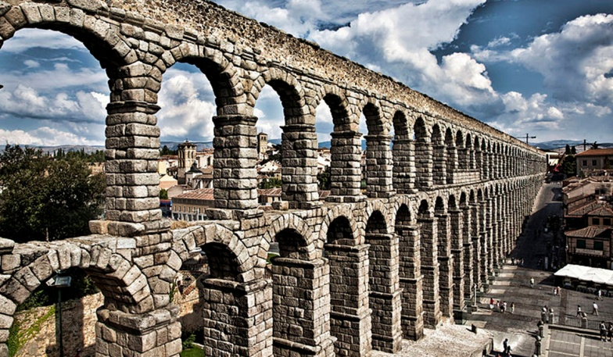
 | Acueducto de Segovia
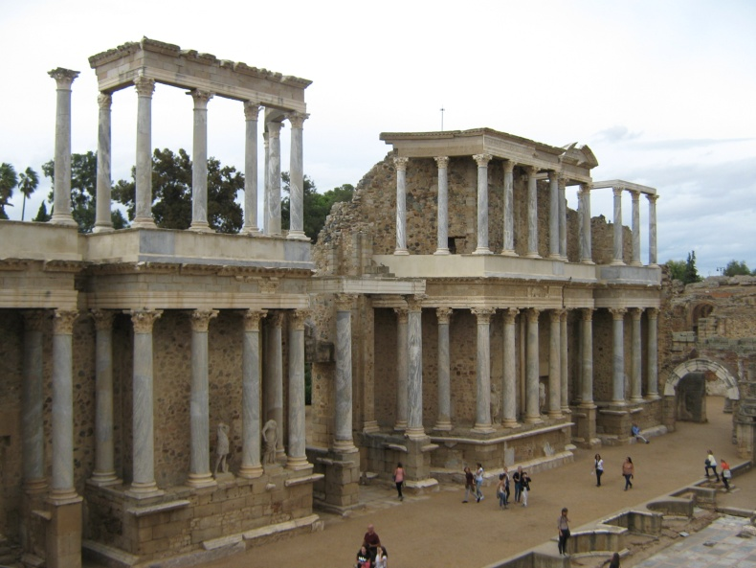 | Otro fenómeno importante de la romanización era el ejército. Hispania se convirtió en el lugar de jubilación de los soldados romanos que después de haber terminado su carrera en la legias se retiraron a Hispania, se unían con las mujeres indígenas y extendían sus costumbres e ideas. Para disfrutar del arte se construían anfiteatros (Mérida, Tarragona) en los que se representaba obras de los autores de la época.  El último medio de la romanización lo constituye el derecho humano y, por supuesto, el latín que sustituyó las lenguas indígenas excepto el euskera. La legislativa romana se promovía en todas partes del Imperio.
El teatro romano – Mérida (Extremadura)
¿Para qué servía y qué era la Vía Romana?  ¿Qué tipo de gente se movía de Roma a Hispania?  ¿Hablando de la romanización, qué elementos importantes contiene?  ¿Cómo se llamaban otras colonias romanas en Europa? ¿Qué lenguas románicas conoces? | Nacieron en Hispania numerosos filósofos, escritores y artistas famosos de la época (Séneca, Lucano, Quintiliano, lo mismo que los emperadores Traiano y Adriano. Viajando por Espaňa se pueden ver numerosos puentes (Córdoba, Salamanca), esculturas, pinturas o mosaicos aunque quedan pocos restos de los templos antiguos.

